Nombre: _________________________________________________ Curso: _________
Colegio: ________________________________________________________________
Localidad: _______________________________________________________________
Los pueblos de esta comarca están separados por las distancias que ves en el croquis. Si varios amigos de la bicicleta quisieran organizar rutas, tendrían que saber que...
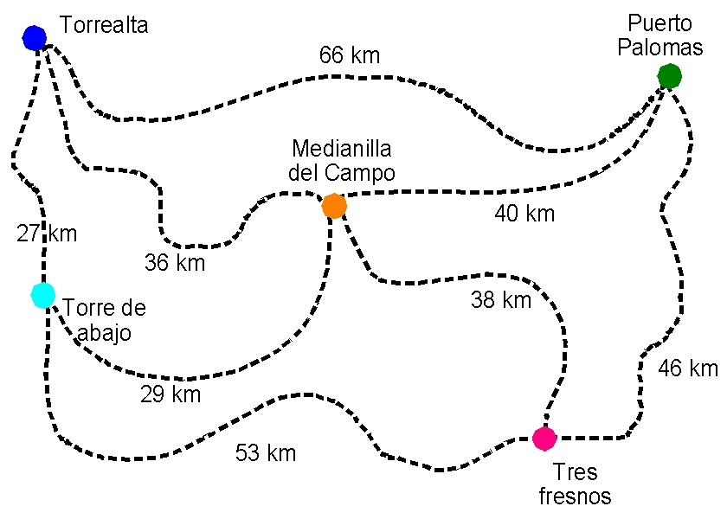
- La distancia entre Torrealta y Tres fresnos más corta es............. y pasa por la localidad de.....................
- La distancia entre Tres fresnos y Puerto Palomas, pasando por Medianilla del Campo es de .............................
Por último, si quisieran ir desde Torre de abajo hasta Puerto Palomas, podrían usar varios caminos diferentes.
¿Cuáles serían estos caminos? ________________________________________________________________________________________________________________________________________________________________________________________________________________________
¿A qué distancia estaría Puerto Palomas en cada caso? ________________________________________________________________________________________________________________________________________________________________________________________________________________________

